## 系统部署

**星科PAD用户体量**：PAD数量140，同时在线不超100，并发不超过50。

**系统部署需求的资源清单**

**推荐配置如下：**

|  |  |  |  |  |
| --- | --- | --- | --- | --- |
| **环境类型** | **部署内容** | **服务器配置** | **机器类型** | **数量** |
|  | 平台及公共组件：NGINX+ GATEWAY+用户中心+NACOS+MYSQL+XXL-JOB+REDIS+MQ | 共用2D系统 |  |  |
| PAD系统 | 4核16G，硬盘500G | 物理机 | 2 |
| 文件服务器 | 4核16G，硬盘容量需根据实际照片数量评估 | 物理机 | 1 |
| 数据库 RAC | 共用数据库服务器， 新开schema |  |  |
| **测试环境** | NGINX+GATEWAY+用户中心+NACOS+MYSQL+XXL-JOB+REDIS+MQ+PAD系统 | 共用2D系统 |  |  |
| 数据库 RAC | 共用数据库服务器， 新开schema |  |  |

**最低配置如下：**

|  |  |  |  |  |
| --- | --- | --- | --- | --- |
| **环境类型** | **部署内容** | **服务器配置** | **机器类型** | **数量** |
|  | 平台及公共组件：NGINX+ GATEWAY+用户中心+NACOS+MYSQL+XXL-JOB+REDIS+MQ | 共用2D生产环境 |  |  |
| PAD系统 | 4核16G，硬盘500G | 虚拟机 | 2 |
| 文件服务器 | 4核16G，硬盘容量需根据实际照片数量评估 | 虚拟机 | 1 |
| 数据库 RAC | 共用数据库服务器， 新开schema |  |  |
| **测试环境** | NGINX+GATEWAY+用户中心+NACOS+MYSQL+XXL-JOB+REDIS+MQ+PAD系统 | 共用2D测试环境 |  |  |
| 数据库 RAC | 共用数据库服务器， 新开schema |  |  |

建议后期根据用户体量变化再决定是否增加服务器。

机器类型如果是虚拟机，则需要分散在多台物理机上，否则没法冗余备份。

## PAD系统网络拓扑

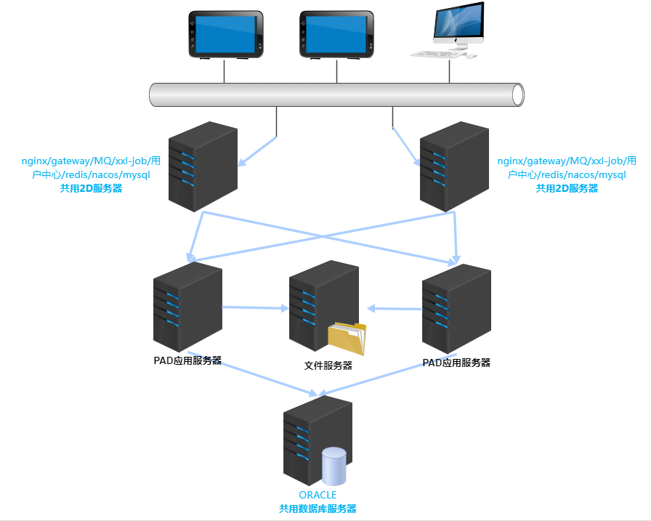

## 数据库

数据库建议使用Oracle RAC，由甲方提供。